

２０２５年度

「TSKグループ伝統芸能助成」

島根県・鳥取県内の伝統芸能の振興に資することを目的とし、山陰両県を活動の拠点とし、地域伝統芸能の継承活動に取り組む団体に対して、助成を行います。

〔助成金額〕　１事業につき３０万円以内

**〔申込締切〕　１２月２０日**

〔発信元〕　TSKさんいん中央テレビ「TSKグループ伝統芸能助成事務局

〔ＵＲＬ〕　https://san-in-miraienjin.jp/shienseido

**文化**

まちづくり

令和７年度

住まいとコミュニティづくり活動助成

今日の住まいとコミュニティに関する多様な社会的課題に対応するため、「コミュニティ活動助成」と「住まい活動助成」のそれぞれに対し助成します。

〔助成金額〕　1件あたり１２０万円以内

**〔申込締切〕　令和7年１月１０日**

〔発 信 元〕　（一財）ハウジングアンドコミュニティ財団

〔ＵＲＬ〕　https://www.hc-zaidan.or.jp/program.html

ますだすまいる 通信

**＜助成金情報＞**

【対象団体】

NPO法人

市民活動団体

【対象団体】

NPO法人

市民活動団体

令和７年度

　　　　　　しまね環境保全活動助成金

豊かなしまねの自然を守り、持続可能な社会を次世代に引き継ぐために県民が主体的に参画し、地域の環境保全に取り組む団体を助成します。

〔助成金額〕　上限８０万円

**〔申込締切〕　１２月２３日**

環境

〔発信元〕　(公財)しまね自然と環境財団

〔ＵＲＬ〕　https://www.nature-sanbe.jp/eco/bounty.html

まちづくり

公益信託しまね女性ファンド

令和７年度助成事業 【前期】

島根県内の女性たちが中心となって活動する民間の団体やグループの活動に対して助成します。

〔助成内容〕　・対象経費の２/３を助成（上限５０万円）

※「働く女性が活躍できる社会づくり」・「男女共同参画社会づくり」の普及・啓発活動は、対象経費全額を助成（上限１０万円）も選択できます。

**〔申込締切〕　令和7年１月１５日**

〔発 信 元〕　公益信託しまね女性ファンド事務局

〔ＵＲＬ〕　https://www.asuterasushimane.or.jp/swc_foundation/

【対象団体】

NPO法人

市民活動団体

【対象団体】

NPO法人

市民活動団体

※各種助成金の詳細については、発信元のホームページ、または、

島根いきいき広場（県民活動応援サイト）

<https://www.shimaneikiiki.jp/subsidies/informations>

をご覧ください。



発行元：益田市市民活動支援センター

益田市常盤町１番１号　益田市役所連携のまちづくり推進課内

TEL:0856-31-0600　　　FAX：0856-23-7708





Eメール：ｎｐｏ@city.masuda.lg.jp

（ H P ）

（ F B ）



2024年　11月発行　第135号

NPO市民活動団体情報誌

**～益田おやこ劇場よりお知らせ～**



「みんなに届けたい　生の音楽を！」

ぜひ、聴きにきて下さい(^▽^)/

2024年12月8日（日）

開場：13：30　開演：14：00

場所：島根県芸術文化センター

　　　　「グラントワ」スタジオ１

益田市市民活動支援センターでは、市広報カレンダーへのイベント情報の掲載や、お知らせ放送の窓口業務等も行っています。お気軽にお問合せください。

益田市市民活動支援センター　桑原

【チケット】※代金は当日会場でお支払いください。

大人 1,500円、子ども 1,000円

(子どもは3才以上、高校生以下)

当日は500円UP



**詳しくはホ－ムページを**

**ご覧ください。➡**

**【申し込み・問合せ】**

**益田おやこ劇場 TEL ０９０-８２４４-２２０８**

**～NPO法人 アンダンテ21よりお知らせ～**

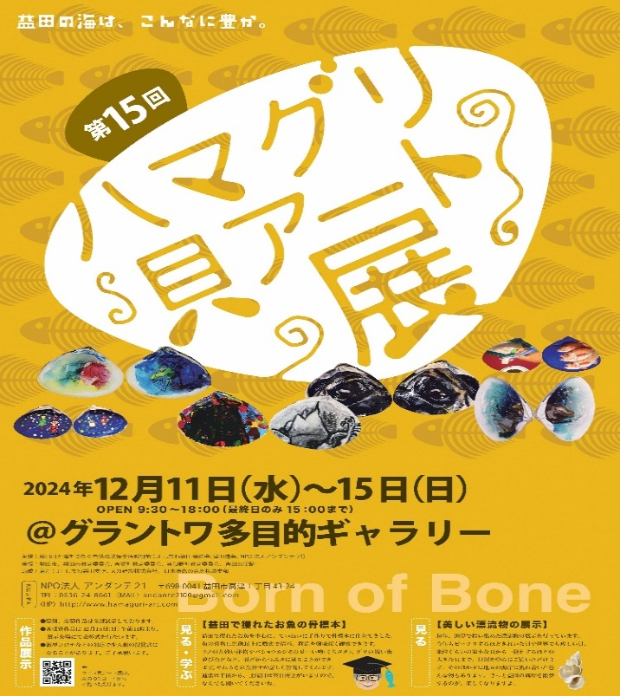

**～益田の海は、こんなに豊か～**

**第１５回 ハマグリア－ト展**

１２月１１日（水）～１５日（日）

【会場】グラントワ、多目的ギャラリー

【表 彰 式】

１２月１５日（日）午前１１時より



【見る・学ぶ】

**今年は、骨！**益田で獲れたお魚の骨標本

をお魚博士が詳しく解説します。

**お問合せ先　：　ＮＰＯ法人 アンダンテ２１**

T E L ： ０８５６-２４-８６６１

メール ： andante2100@gmail.com



☆ハマグリア－ト展「WEB展覧会」は、

こちら　➡

活 動 紹 介　～ますだ産業祭～

**１１月４日（月）に開催された「第3８回 ますだ産業祭」に参加し、益田市市民活動支援センターのブースでは、登録団体のPRを行いました(^▽^)/♪**



NPO**法人**

**ボアソルテスポーツクラブ**



NPO**法人コアラッチ**

☆「もったいない市」（リユ－ス品の販売）

☆市民の方から提供された食材を使った、いなり寿司等の販売

☆新しく設立された「ボアソルテサイクリングチーム」の広報活動

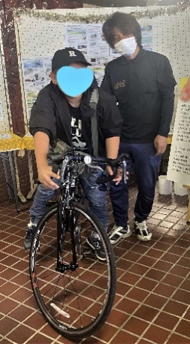

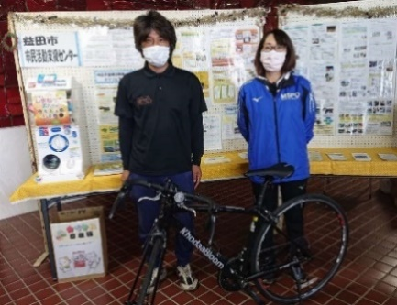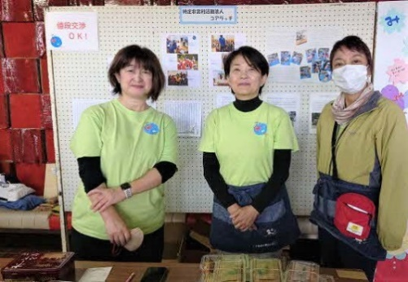





インスタグラム

@coaracchir　➡

ボアソルテサイクリングチームお申込はこちら➡



市民活動支援センタ－

どうぶつ福祉会サクラ

☆市民活動支援センタ－PRパネル展示

☆赤い羽根共同募金活動（しまねっこ缶バッジのガチャガチャ）

☆「地域猫啓発チャリティバザー」（市民の方から提供された手作りコースタ－などを販売）

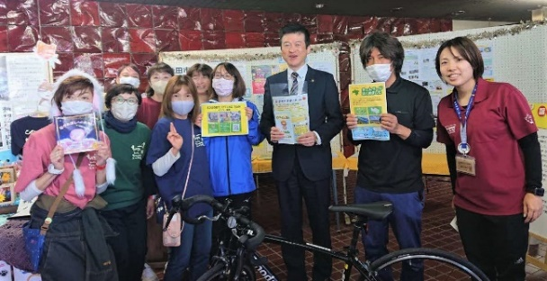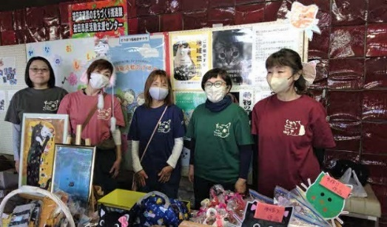

出展団体の皆さん）

（山本市長と、

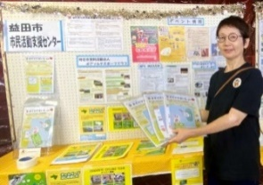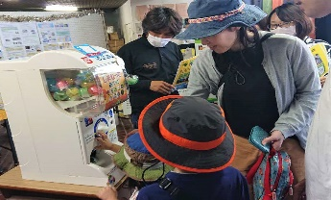



どうぶつ福祉会サクラ

フェイスブック　➡

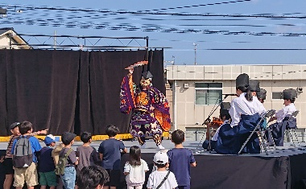

「子供神楽部」）

（高津神楽社中の

たくさんの飲食・企業・物販の出店があり、ステージイベントでは話題のHIPPYさんのライブコンサートに大勢の人だかりができ、大変盛り上がりました。今年も沢山の方に来場いただき、市民活動支援センタ－のブ-スに参加されたスタッフの方達も「とても楽しかった」と話されました。お立ち寄り下さった皆様、ありがとうございました。（市民活動支援センター）

申込締切

12/ 13 (金)

ふるさと島根定住財団よりお知らせ

～しまね社会貢献基金　サポーター企業のホンネを聞く！～

「寄付に感謝する集い ２０２４」



日時：１２／２０**（金）**１４：３０～１６：３０

場所：松江市市民活動センター

（スティックビル 201・202研修室）

対象：地域づくり活動や寄付に興味のある方ならどなたでも

参加費：無料



詳細・お申込は

こちら➡

お問合せ：NPO法人まちづくりネットワーク島根

Eメ－ル:morismile1975@gmail.com

みんなで総点検！

「伝えるコツセミナー ＆ NPO交流会」

申込締切

12/ 9 (月)

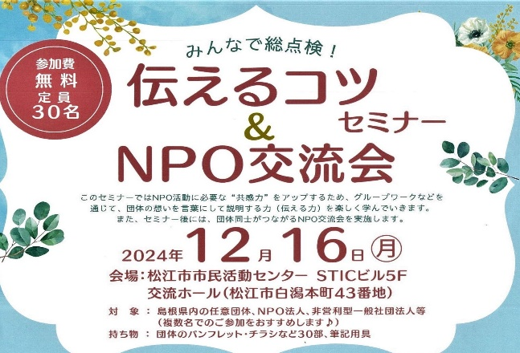

日時：１２／１６**（月）**１４：３０～１６：３０

場所：松江市市民活動センター

（スティックビル 5F　交流ホ-ル）

対象：島根県内の任意団体、NPO法人等

参加費：無料

詳細・お申込は

こちら➡



お問合せ：（公財）ふるさと島根定住財団

TEL：0852-28-0690 / MAIL：chiiki@teiju.or.jp

市民活動支援センター「win-winでコラボしよう！セミナ－」開催しました！

　１０月２３日（水）に益田市立市民学習センターにて、『win-winでコラボしよう！セミナー』（主催：益田市市民活動支援センタ－）を開催しました。講師は島根県よろず支援拠点の安孫子麗美氏。

NPO法人と益田市登録団体で計6団体、7名の方が参加されました。

セミナーの内容は、運営メンバーと参加者同士の自己紹介の後、自分の団体の特徴を知り、他の団体とのコラボで成功する為に必要な考え方や方法などについてでした。

講師の安孫子さんの細やかな参加者とのやり取りで参加者からの質問も多く、セミナーは大変盛り上がりました。「事務作業の効率化のためにも便利なアプリなどがあるので、カタカナ文字を嫌がらず、ぜひ挑戦してほしいです。」と安孫子さんは話されました。

参加者からのアンケートでは、「セミナーの時間が足りなかった」や「自分達の活動の方向性が確認できた」、「出会いも嬉しかったですが、とても学びになりました」などの声がありました。

とても忙しい中、参加して頂いた団体のみなさま、本当にありがとうございました。

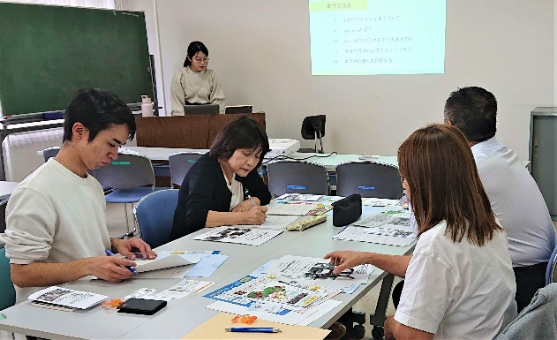

ＮＰＯヒント ～「平成２６年度版　ＮＰＯ虎の巻」より抜粋～

会費の未収金の扱いはどうしたらいいでしょうか？

発生主義の原則からすると、会費を未収計上する方が好ましいと考えます。

ただし、実際にその会費を収受できるか否かが不明な場合には、未収計上することで却って財務書類の利用者が混乱することも考えられます。特に賛助会費等、実態が「寄付金」に近い性質のものについては、その会費の性質や徴収可能性等を勘案し、①納入の確約ができている会費、②決算作業中に現に納入された前年分会費、については未収計上した方が合理的でしょう。

なお、未収計上しない場合には現金主義により収益計上することになりますので、前年分の会費であっても当年の収益として計上すれば足りると考えます。

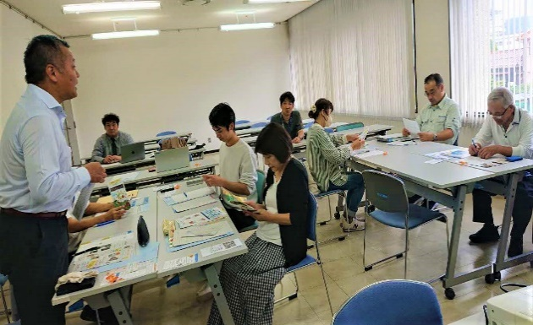



島根県よろず支援拠点

ホームページ　➡